Plans de gestion des sites LIFE Elia

UG:UL205 - Circuit: 70.359: pylône 155 au 156
Nom complet de l’UG: ROMSEE/(SOIRON)/BEVERCE 70KV LI

Action LIFE: Mare : 1 polygone(s) (0.01 ha)
Autres actions LIFE sous cette/ces portée(s): Landes; Tourbière

Commune(s): Stavelot

Triage(s) DNF concerné(s): Stavelot (BOUDRON Jean-Baptiste - GSM: 0470/900483)

Cantonnement(s) DNF concerné(s):SPA (087/29.90.80)
Info actualisées sur Le portail environnement de Wallonie

Gestionnaire (+ Propriétaire):
ID | Gestionnaire | Propriétaires
PC_647 | Mare, pas de gestion | De Laminne De Bex, Paul Ludovic
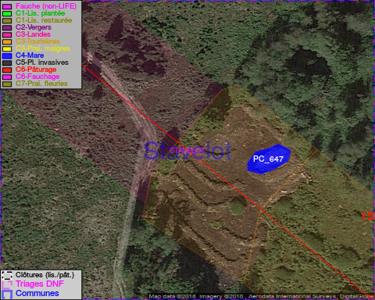

GESTION:

Objectif à long terme :

Mares laissées à leur évolution naturelle

Tous les aménagements ont été terminés en October 2016

Détail par portée
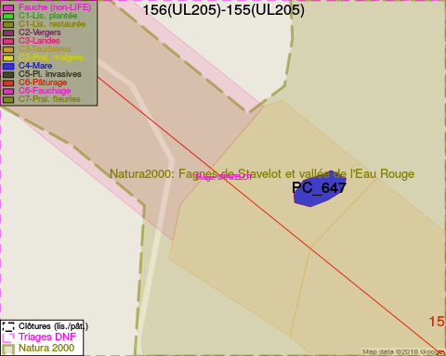
Adresse propriétaire:
- [PC_647] De Laminne De Bex, Paul Ludovic: Allee Du Chateau De Tinlot 3 Tinlot

Document réalisé le 16/05/2018

